**Шпет (Слёзка) Фрузына (Szpetowa Fruzyna z Słoskow)**

11 ноября 1795 г – венчание с Сымоном Шпетом с деревни Дедиловичи (НИАБ 136-13-920, лист 2об, №8/1795-б (ориг)).

**НИАБ 136-13-920:** Лист 2об. **Метрическая запись №8/1795-б (ориг).**

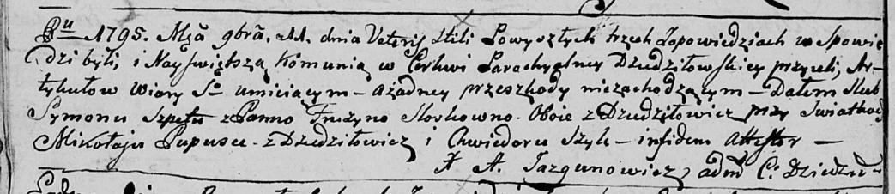

Дедиловичская Покровская церковь. 11 ноября 1795 года. Метрическая запись о венчании.

Szpet Symon – жених, деревня Дедиловичи.

Słoskowa Fruzyna – невеста, деревня Дедиловичи.

Pupuszka Mikołay – свидетель, деревня Дедиловичи.

Szyło Chwiedor – свидетель.

Jazgunowicz Antoni – ксёндз.